МИНИСТЕРСТВО НАУКИ И ВЫСШЕГО ОБРАЗОВАНИЯ РОССИЙСКОЙ ФЕДЕРАЦИИ

Федеральное государственное бюджетное образовательное учреждение высшего образования

“Воронежский государственный технический университет”

**Факультет:** экономики, менеджмента и информационных технологий

**Кафедра:** систем управления и информационных технологий в строительстве

**Отчет по лабораторной работе**

Тема: “Реализация разветвляющихся алгоритмов ”

По дисциплине: Основы программирования и алгоритмизации

Выполнил студент: Курганников Р. А.

Группа: Бист-225

Руководитель: к.т.н, доцент Курипта О.В.

Воронеж 2022

**Постановка задачи**

**Условие задачи:** Даны 3 вещественных числа. Выбрать из них те, которые принадлежат интервалу (-1;1)

**Исходные данные:** a,b,c – вводимые вещ. числа.

**Алгоритм решения:** С помощью 3 конструкций if, работающих одновременно, определить принадлежность чисел интервалу (-1,1)

**Контрольный пример:**

Исходные данные: 0.20, 0.55, 3

Результат: 0.20

0.55

**Словесный алгоритм:**

Шаг 1: объявление переменной

double a,b,c;

Шаг 2: написать 3 блока if, которые будут работать одновременно.

if (a > -1 && a < 1)

printf("%.2lf принадлежит интервалу (-1;1)\n", a);

else printf("%.2lf не принадлежит интервалу (-1;1)\n", a);

if (b > -1 && b < 1)

printf("%.2lf принадлежит интервалу (-1;1)\n", b);

else printf("%.2lf не принадлежит интервалу (-1;1)\n", b);

if (c > -1 && c < 1)

printf("%.2lf принадлежит интервалу (-1;1)\n", c);

else printf("%.2lf не принадлежит интервалу (-1;1)\n", c);

**Блок схема:**

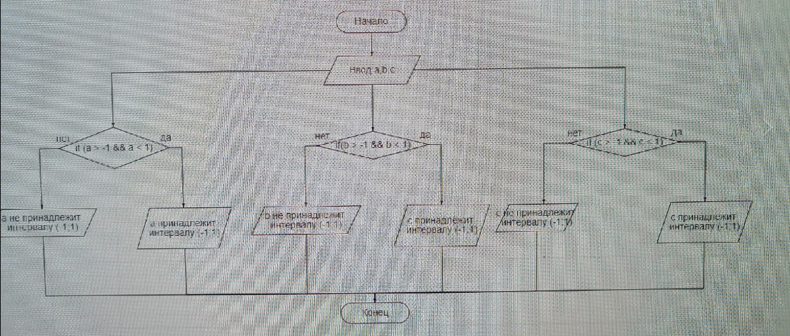

**Код программы:**

#include <stdio.h>

#include <locale.h>

int main()

{

//Даны 3 вещественных числа

//Выбрать из них те, которые принадлежат интервалу (-1;1)

double a,b,c;

setlocale(LC_ALL, "RUS");

puts("Введите числа");

scanf("%lf ", &a);

scanf("%lf ", &b);

scanf("%lf ", &c);

printf("Введеные числа - %.2lf, %.2lf, %.2lf\n ", a,b,c);

if (a > -1 && a < 1)

printf("%.2lf принадлежит интервалу (-1;1)\n", a);

else printf("%.2lf не принадлежит интервалу (-1;1)\n", a);

if (b > -1 && b < 1)

printf("%.2lf принадлежит интервалу (-1;1)\n", b);

else printf("%.2lf не принадлежит интервалу (-1;1)\n", b);

if (c > -1 && c < 1)

printf("%.2lf принадлежит интервалу (-1;1)\n", c);

else printf("%.2lf не принадлежит интервалу (-1;1)\n", c);

return 0;

}

**Результат работы программы:**

